Последствия участия в несанкционированных  
митингах несовершеннолетних

Незаконное участие в публичных мерогн

влекут за cot

>иятиях несовершеннолетнего ой

О

о



привлечение к административной ответственности самого подростка

привлечение к административной ответственности  
родителей несовершеннолетнего

о

о

Статья 20.2 КоАП РФ. Нарушение установленного порядка организации либо проведения собрания, митинга, демонстрации, шествия или пикетирования.

Статья 5.35 КоАП РФ. Неисполнение родителями или иными законными представителями несовершеннолетних обязанностей по содержанию и воспитанию несовершеннолетних.

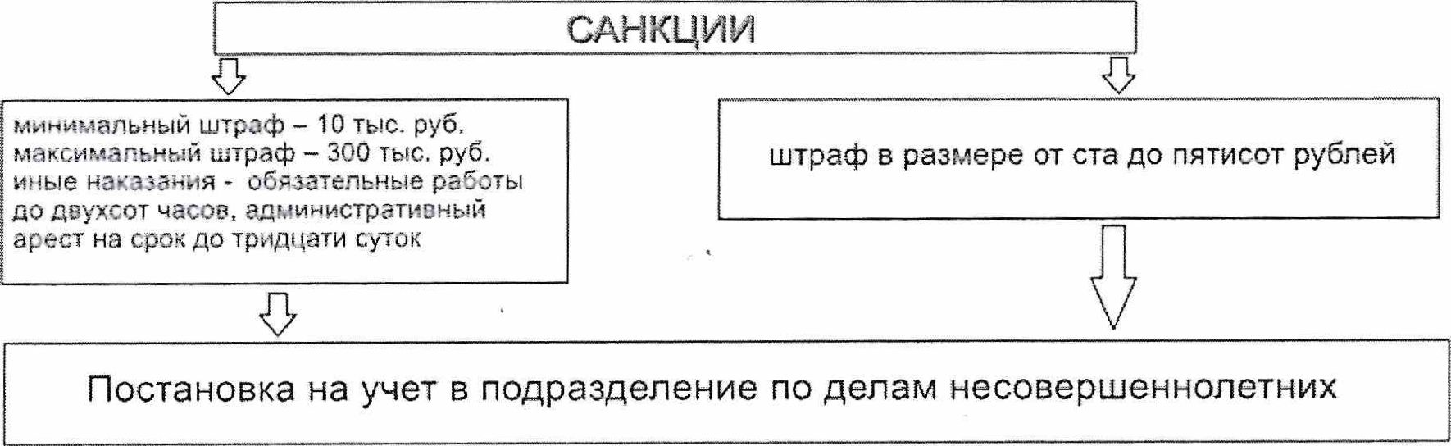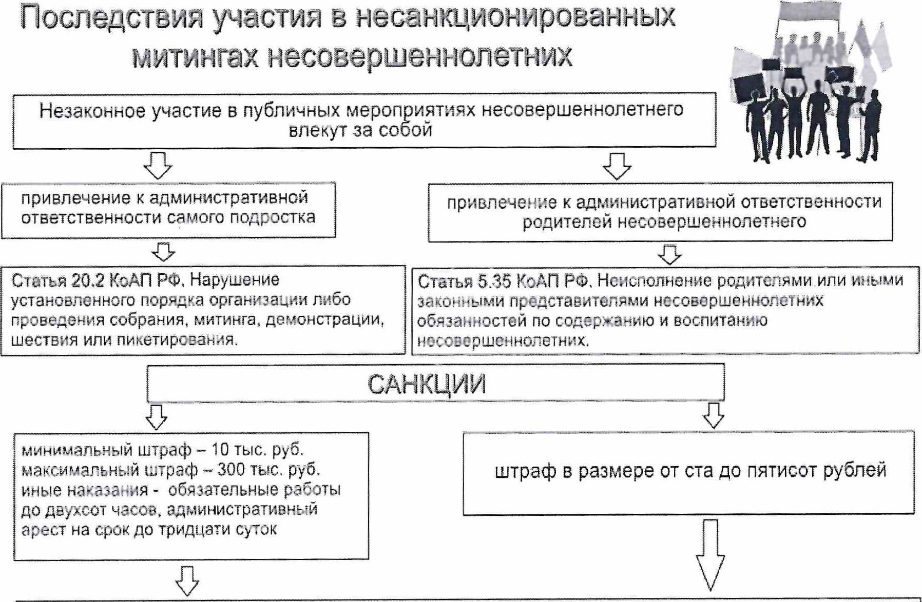

Постановка на учет в подразделение по делам несовершеннолетних